**РОССИЙСКИЙ УНИВЕРСИТЕТ ДРУЖБЫ НАРОДОВ**

**Факультет физико-математических и естественных наук**

**Кафедра прикладной информатики и теории вероятностей**

**ОТЧЕТ**

**по лабораторной работе № 2**

*дисциплина: Архитектура компьютера*

Студент: Бозорова Ануша

Группа: НБИ-01-25

**МОСКВА**

2025 г.

**Цель работы**

Целью работы является изучить идеологию и применение средств контроля версий. Приобрести практические навыки по работе с системой git.

# Ход работы

Регистрируюсь на гитхабе

Нахожу шаблонный репозиторий и создаю из него свой.

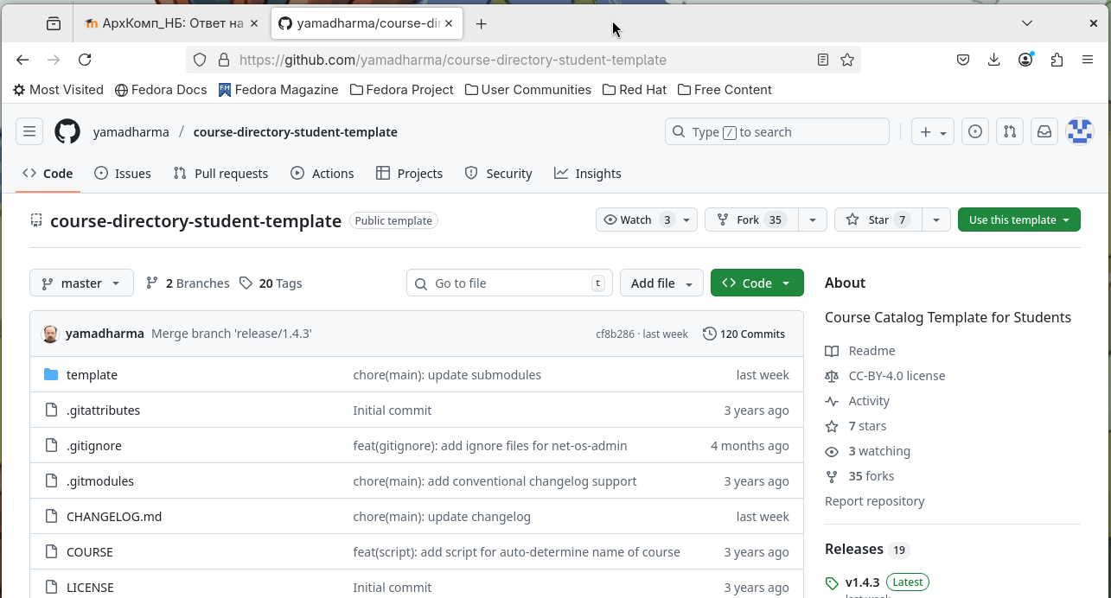

Сначала сделаем предварительную конфигурацию git, создаю пользователя и ставлю параметры.

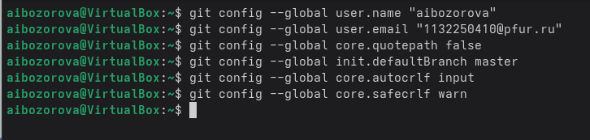

Далее создаю ключи для идентификации.

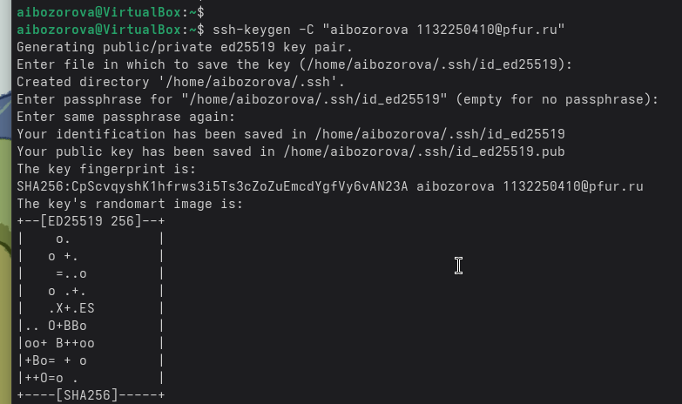

И добавляю ключ в профиль на гитхабе

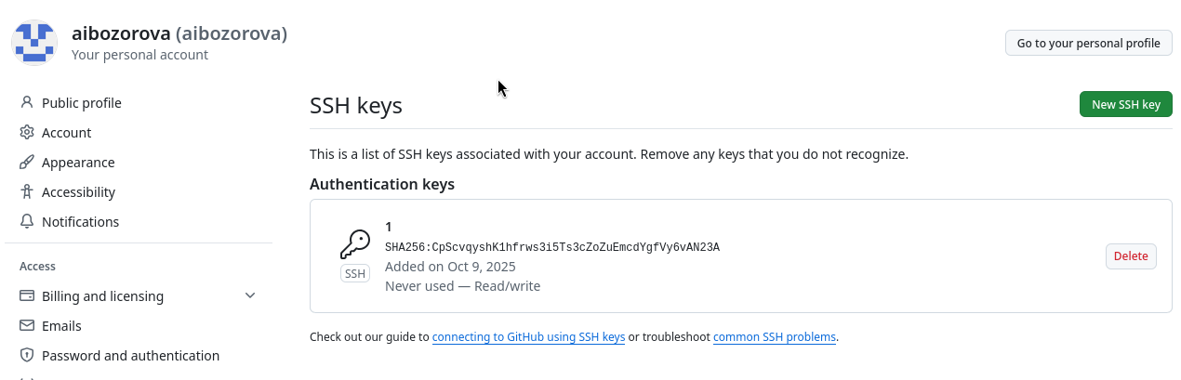

Теперь я создаю рабочий каталог и клонирую туда репозиторий с гитхаба.

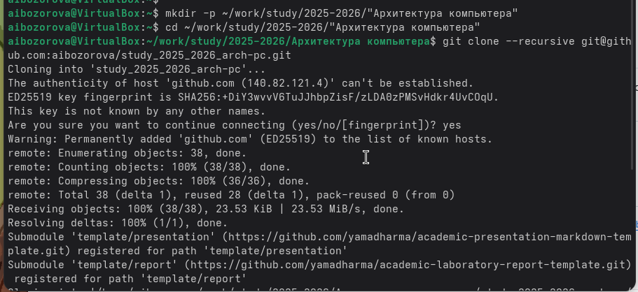

Создаю курс и структуру папок

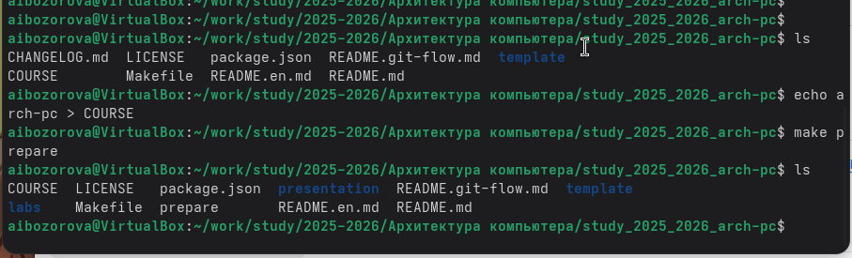

Отправляю в гитхаб

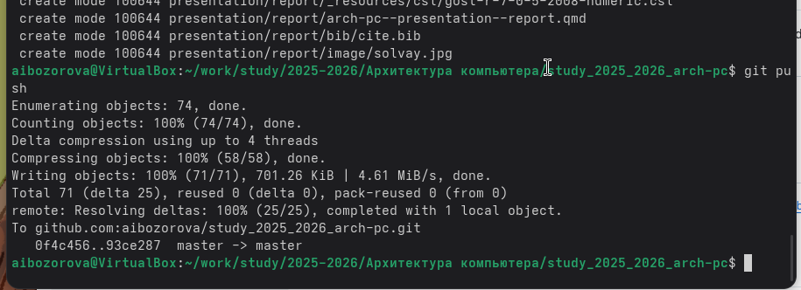

Загружаю отчеты по работам на гитхаб.

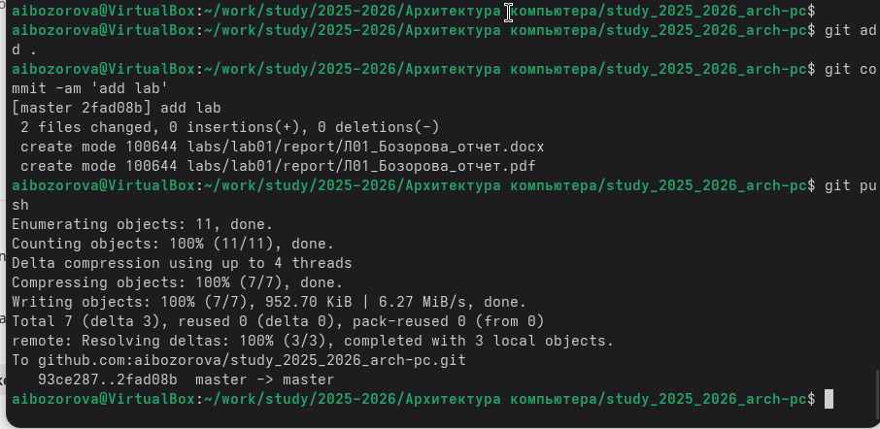

**Вывод**:

В ходе выполнения работы изучили работу с GitHub.

**Вопросы для самопроверки**

1. Что такое системы контроля версий (VCS) и для решения каких задач они предназначаются?

Системы контроля версий (VCS — Version Control Systems) — это инструменты, позволяющие отслеживать изменения в файлах, управлять версиями проектов, восстанавливать предыдущие состояния и координировать совместную работу над проектом. Основные задачи VCS:

* Хранение истории изменений
* Восстановление прошлых версий
* Совместная работа нескольких разработчиков
* Ветвление и слияние версий проекта
* Снижение рисков потери данных

1. Объясните следующие понятия VCS и их отношения: хранилище, commit, история, рабочая копия.

Хранилище (репозиторий) — место, где хранятся все версии файлов проекта, включая их историю изменений. Это может быть локальный каталог на компьютере или удалённый сервер.

Commit — фиксация изменений в проекте. Каждый commit сохраняет текущие изменения и добавляет их в историю проекта.

История — последовательность commit'ов, представляющая эволюцию проекта. Она позволяет вернуться к любой версии проекта в прошлом.

Рабочая копия — локальная версия файлов проекта, с которой работает разработчик. Она может быть изменена до создания commit'а.

1. Что представляют собой и чем отличаются централизованные и децентрализованные VCS? Приведите примеры VCS каждого вида.

Централизованные VCS (CVCS) хранят все данные на одном сервере, к которому обращаются все разработчики. Примеры: SVN, CVS. Основной недостаток — зависимость от центрального сервера.

Децентрализованные VCS (DVCS) хранят полную копию репозитория у каждого разработчика, и обмен изменениями происходит напрямую между локальными копиями. Примеры: Git, Mercurial. Основное преимущество — отсутствие зависимости от центрального сервера и возможность работать автономно.

1. Опишите действия с VCS при единоличной работе с хранилищем.

Инициализация репозитория (например, git init).

Добавление файлов под контроль версий (git add).

Фиксация изменений с созданием commit'ов (git commit).

Работа с ветками (опционально).

Просмотр истории изменений (git log).

Откат к предыдущей версии (при необходимости, например, с помощью git checkout или git revert).

1. Опишите порядок работы с общим хранилищем VCS.

Клонирование общего репозитория (git clone).

Создание новой ветки для своей задачи (git checkout -b new-feature).

Внесение изменений и создание commit'ов.

Синхронизация с удалённым репозиторием (git pull для получения новых изменений).

Отправка изменений в удалённый репозиторий (git push).

Создание pull request'а для объединения изменений в основную ветку.

1. Каковы основные задачи, решаемые инструментальным средством git?

Отслеживание изменений файлов

Создание и управление ветками

Совместная работа над проектом через pull requests и push/pull операций

Разрешение конфликтов при слиянии изменений

Поддержка распределённой модели работы с репозиториями

Восстановление предыдущих версий проекта

1. Назовите и дайте краткую характеристику командам git.

git init — создание нового репозитория

git clone — клонирование удалённого репозитория

git add — добавление изменений в область подготовки

git commit — создание commit'а

git status — проверка состояния репозитория

git log — просмотр истории commit'ов

git pull — получение изменений из удалённого репозитория

git push — отправка изменений в удалённый репозиторий

1. Приведите примеры использования при работе с локальным и удалённым репозиториями.

Локальный репозиторий:

Создание репозитория: git init

Добавление файла: git add file.txt

Фиксация изменений: git commit -m "Add file"

Удалённый репозиторий:

Клонирование: git clone https://example.com/repo.git

Получение изменений: git pull origin main

Отправка изменений: git push origin main